Учебно – методическая разработка внеклассного занятия «Театр бывает разным» для воспитанников театральной студии «Искра» младший школьный возраст (1-2 класс)
Автор: Краснова Екатерина Юрьевна, педагог-организатор МАОУ СОШ №11 г. Балаково

СОДЕРЖАНИЕ.
1. Методические рекомендации к занятию.
2. Пояснительная записка.
3. Ход занятия.
4. Список литературы для педагога.
5. Список литературы для детей.
6. Приложение.

1. Методические рекомендации.
В наше трудное время, когда во многом утрачены или разрушены идеалы и нравственные ориентиры, когда деструктивные процессы захватывают общество, к сожалению, наблюдать, что проблемы воспитания и культуры перестали быть для государства приоритетными. Но не утратили при этом своей значимости для общества в целом, и особенно для педагогической деятельности.
Прекрасно то, что вокруг нас. Но есть и безобразное. Научить детей отличить одно от другого; сохранять первое и бороться со вторым - одна из задач всей воспитательной работы. Не всегда ребенок может полностью раскрыться на уроках. Именно «раскрыть» его - еще одна из задач педагога. Одним из этих направлений можно считать создание театра для раскрытия и развития творческого ребенка.

2. Пояснительная записка.
Данная методическая разработка предназначена для проведения обобщающего занятия в театральной студии, завершающего знакомство с разными видами театров.

Тема: «Театр бывает разным»
Цель: обобщение приобретенных знаний об особенностях драматического и кукольного театра.
Задачи:
1. Образовательные: обучение актерскому мастерству; обучение раскрепощению и перевоплощению; формирование сознательного отношения к своей речи и движениям; расширение кругозора воспитанников, приобщение к русской литературе;
2. Развивающие: развитие толерантности, логического мышления, творческого воображения, речи, внимания, памяти, мышления, моторики рук; развитие навыков начально-технического мастерства;
3. Воспитывающие: побуждение интереса к разным видам театрального искусства и актерской профессии; воспитание в детях театрального зрителя; воспитание уважения друг к другу, взаимопомощи; привитие любви к литературе.
Тип занятия: комбинированный.
Методы и приемы проведения:
1. Словесный (слово педагога, объяснение, опрос, беседа)
2. Практический (выполнение упражнений и заданий, инсценирование)
3. Наглядный (презентации, видеоролики, реквизит к инсценировкам)
Оборудование, реквизит: ширма для кукольного театра, куклы-перчатки, костюмы, декорации, аксессуары к театральному представлению, карточки с заданиями.
Технические средства обучения: ноутбук, проектор, презентация, видеоролики, музыкальный центр, фонограмма музыки к занятию.
Ожидаемые результаты: в результате проведенного занятия достигаются поставленные цели. Воспитанники обобщают знания: об особенностях драматического и кукольного театра; закрепляют умения: слушать выступающих, управлять куклами, жестами и телом; навыки: актерского мастерства, правильной речи, работать в группе.

Ход занятия:
I. Организационная часть.
Здравствуйте, ребята! Я очень рада вас всех видеть! Самое главное, что вы пришли на занятие в хорошем настроении!
Вы все уже знакомы с разными видами театра. И мы с вами уже немного пробовали себя в качестве артистов и театра драмы и театра кукол. Каждому из вас определенное направление понравилось больше, но мы не будем спорить, а лучше попробуем вместе выделить самые лучшие черты в этих театральных направлениях и, возможно, что позже даже у нас получится их соединить. На наше занятие пришла старая знакомая – Муза, которая будет нам помогать и подсказывать. Она уже здесь! Посмотрите, пожалуйста, на экран! Слайд1
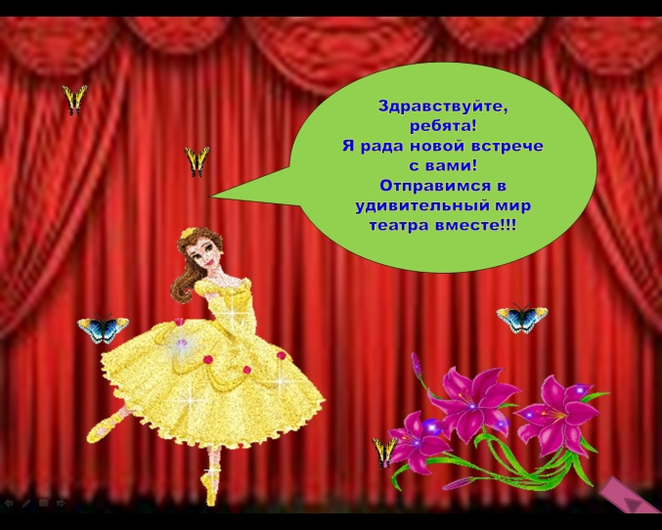

II. Основная часть.
1. Артикуляционная гимнастика.
В начале каждого нашего занятия в мы обязательно должны разбудить свой голос, он у будущего актера должен быть свободным. Давайте попросим Музу напомнить нам, как же нам правильно попросить голос проснуться. Слайд 3
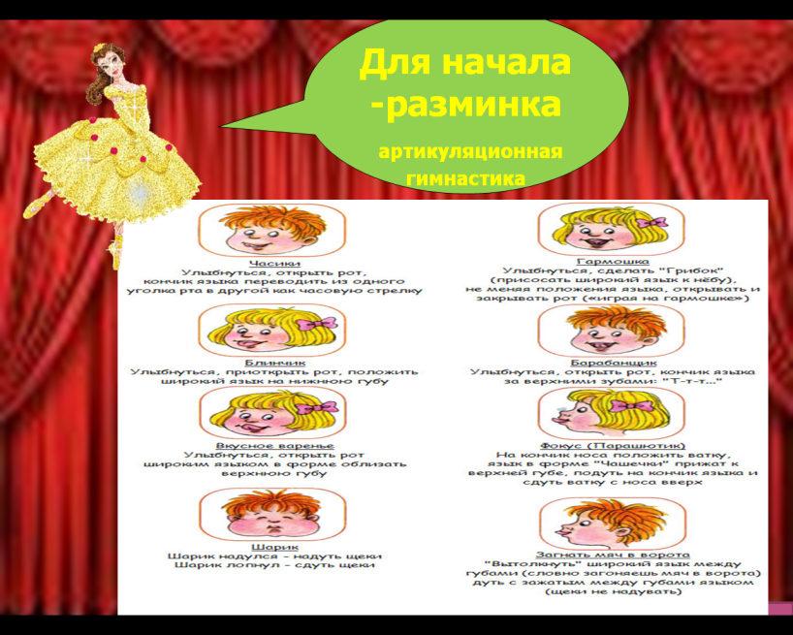

1 шаг – осанка. Сели все прямо, опираемся на спинку стула, ножки свисают прямо, руки на коленях.
2 шаг – умелое дыхание. Не забываем: набираем воздух в легкие через нос, при этом не поднимаем плечи.
· Поставим ладошку на некотором расстоянии перед ртом, набираем воздух носом и выталкиваем воздух животом, очень медленно, чтоб ладошка чувствовала только легкий ветерок.
· Теперь вам нужно резко подуть на ладошку, выпустив весь воздух разом. Не забываем выталкивать воздух животом
· Положили одну руку на грудь, другую на живот. Пробуем набрать воздух в живот, чтобы он надулся как мячик (выполняем 2 раза), а теперь набираем воздух в грудь, живот должен быть неподвижным (выполняем 2 раза).
3 шаг к свободному голосу – незатрудненное движение челюсти.
· Для этого мы с вами отправимся в зоопарк.
· Первый, кого мы там встретили – зевающая пантера. Зеваем широко, оголяя верхние зубы (выполняем 2 раза). Дальше заглядываем в клетку к волку, к озорным мартышкам, к бегемоту, к удаву.
4 шаг – учимся смеяться! Давайте посмеемся скромно, от души, как большой толстый человек. А муза поможет нам в этом. Даст послушать смех, а мы постараемся повторить слайд 4
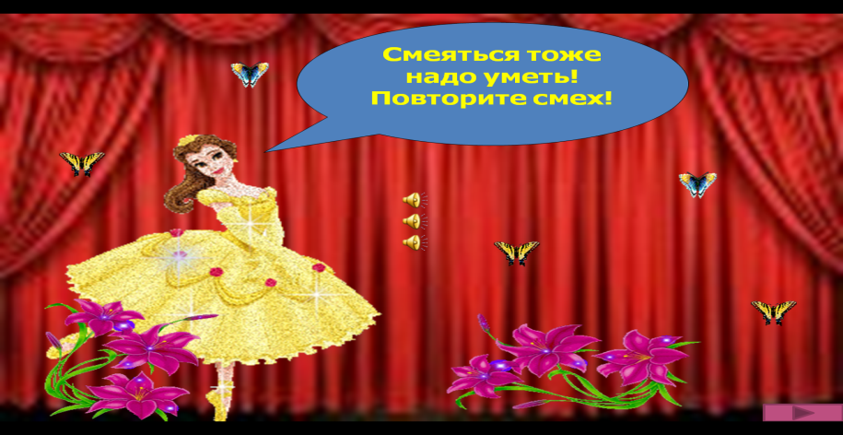
Работа со скороговоркой.
Давайте проверим, как у нас работает речевой аппарат. Произнесем знакомую нам скороговорку «Шесть мышат в камышах шуршат» медленно шепотом. Теперь увеличиваем темп. Произносим, прибавляя громкость голоса. И наоборот.
Мы с вами подготовили к занятию наш артикуляционный аппарат, теперь наш голос бодрый, веселый и нам нужно размять и подготовить тело к занятию, чтобы наши руки, ноги и лицо могли выражать эмоции и работали слаженно. Давайте попросим Музу показать нам некоторые эмоции и определим, что же мы видим. Слайд 5
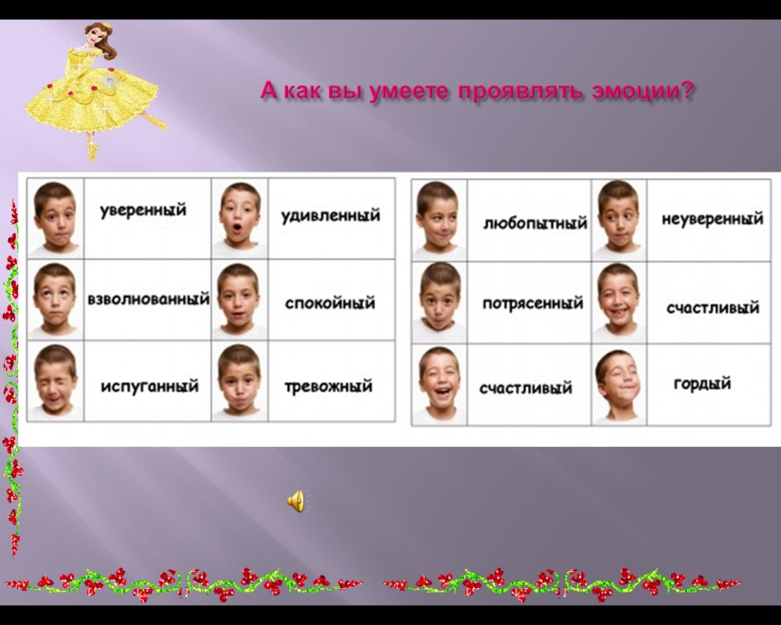
А теперь посмотрим как вы можете выражать эмоции. Мы с вами ходим по классу под музыку и я могу вас попросить показать эмоцию какой-то одной частью тела. Вот например: покажите мне грусть через ноги, радость через спину, обиду через руки, гнев через глаза.
Молодцы, теперь, когда вы полностью размялись приступим к теме нашего занятия.
4.Опрос-беседа.
Вспомним, ребята, о каких театрах мы уже узнали на прошлых занятиях (драматический и кукольный). Чем они отличаются?
Кто расскажет и покажет основное расположение в драматическом и кукольном театре? (сцена, зрительный зал, занавес, кулисы, ширма и т.д.)
А Муза поучаствует в нашей беседе о театре

Слайд 6 Слайд 7
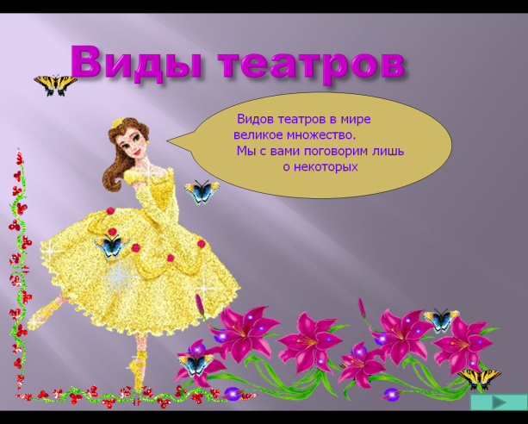
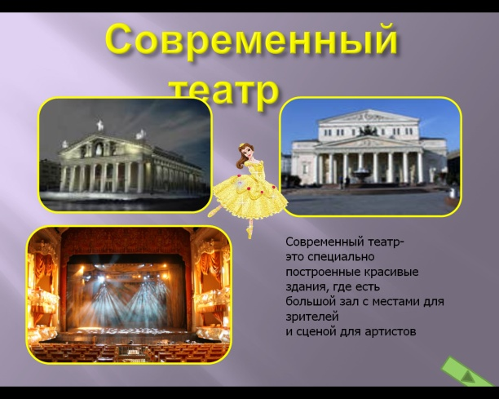

Драматический театр — один из основных видов театра, наряду с оперным и балетным, театром кукол ипантомимой^{[1]}.
В отличие от оперного и балетного театра, где основой представления является музыкально-драматическое произведение — опера, балет, оперетта, — спектакль в драматическом театре основывается на литературном произведении — драме или сценарии, предполагающем импровизацию. Основным средством выразительности для артиста драматического театра, наряду с физическими действиями, является речь^{[2]}, — в отличие от оперы, где содержание спектакля раскрывается в музыке и пении, и балета, где оно воплощается в музыкально-хореографических образах, танце и пантомиме^{[2][3]}.
При этом драматический театр в наибольшей степени является искусством синтетическим: он может включать в себя в качестве полноправных элементов и вокал, и танец, и пантомиму^{[2]}.
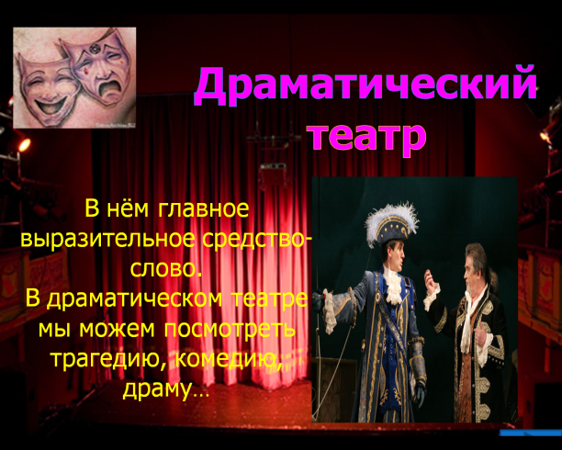
Слайд8 Слайд 9 слайд 10
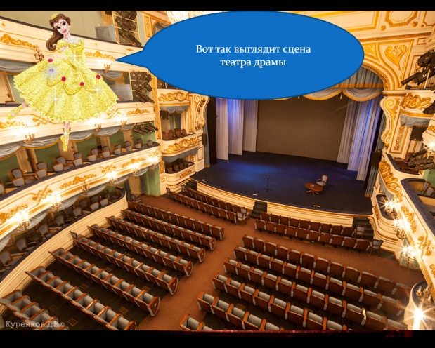
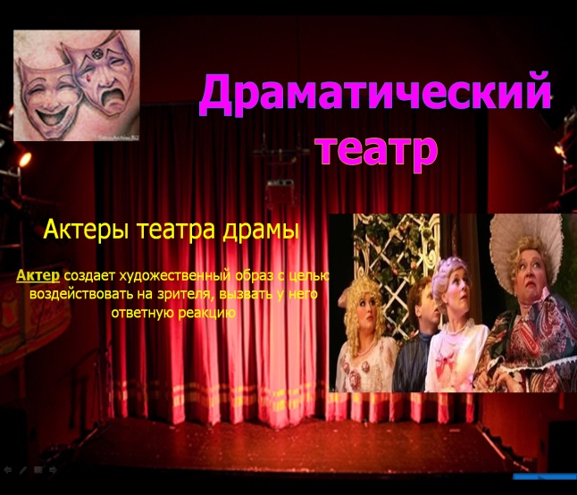

Театр кукол – еще один вид театра. Не менее увлекательный, интересный чем театр драмы
Слайд 11
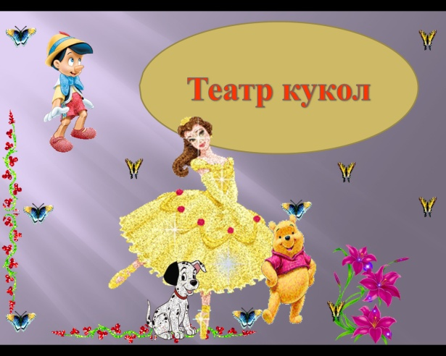

Театр кукол
В спектаклях театра кукол внешность и физические действия персонажей изображаются и/или обозначаются, как правило, объёмными, полуобъёмными и плоскими куклами-актёрами. Куклы-актёры обычно управляются и приводятся в движение людьми, актёрами-кукловодами, а иногда автоматическими механическими устройствами. В последнем случае куклы-актёры называются куклами-роботами. Следует отметить, что словосочетание «кукольный театр» является некорректным и обижает профессиональное достоинство кукольников, поскольку прилагательное «кукольный» ассоциируется с понятием «ненастоящий». Правильно говорить: театр кукол, так, кстати, называются все профессиональные театры кукольной анимации.
Среди театров кукол различают три основных типа:

Слайд 12
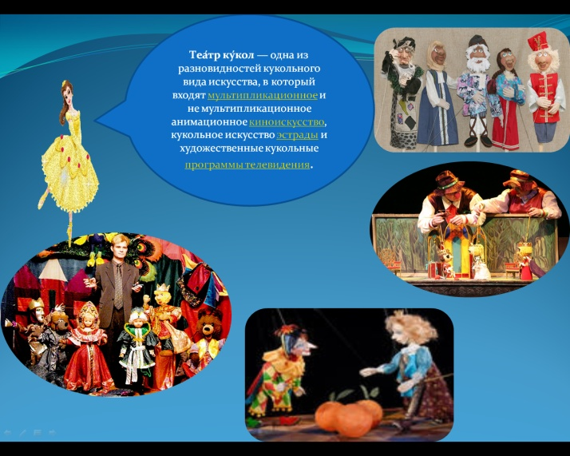

- Театр верховых кукол (перчаточных, гапитно-тростевых и кукол иных конструкций), управляемых снизу. Актёры-кукловоды в театрах этого типа обычно скрыты от зрителей ширмой, но бывает и так, что они не скрываются и видны зрителям целиком или на половину своего роста.
- Театр низовых кукол (кукол-марионеток), управляемых сверху с помощью ниток, прутов или проволок. Актёры-кукловоды в театрах этого типа чаще всего тоже скрыты от зрителей, но не ширмой, а верхней занавеской или падугой. В некоторых случаях актёры-кукловоды, как и в театрах верховых кукол, видны зрителям целиком или на половину своего роста.
- Театр срединных кукол, управляемых на уровне актёров-кукловодов. Срединные куклы бывают объёмными, управляемыми актёрами-кукловодами либо со стороны, либо изнутри кукол больших размеров, внутри которых находится актёр-кукловод. К числу срединных кукол относятся, в частности, куклы Театра теней. В таких театрах актёры-кукловоды не видны зрителям, так как находятся за экраном, на который проецируются тени от плоских или не плоских кукол-актёров. В качестве срединных кукол-актёров используются куклы-марионетки, управляемые сзади кукол видимыми или не видимыми зрителям актёрами-кукловодами. Либо перчаточные куклы или куклы-актёры других конструкций. Как это происходит, например, в известной эстрадной миниатюре С. В. Образцова с кукольным малышом по имени Тяпа (перчаточная кукла, надетая на одну руку Образцова) и его отцом, роль которого играет сам Образцов.
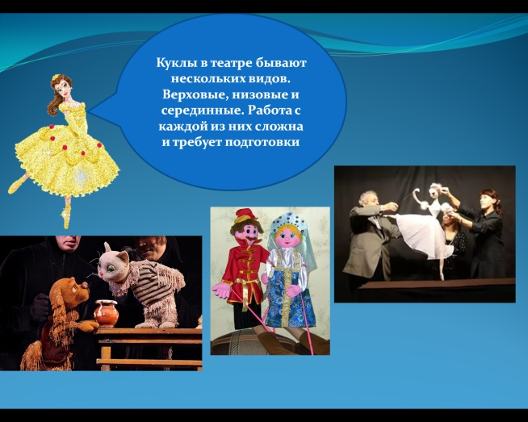
В последнее время всё чаще театр кукол представляет собой сценическое взаимодействие актёров-кукловодов с куклами (актёры «играют в открытую», то есть не скрыты от зрителей ширмой или каким-либо иным объектом). В XX веке начало этому взаимодействию положил С. В. Образцов в той самой эстрадной миниатюре, в которой действовали два персонажа: малыш по имени Тяпа и его отец. Но фактически подобные взаимодействия актёров-кукловодов и кукол-актёров привели к размыванию границ между кукольным и не кукольными видами пространственно-временного искусства. Профессиональные кукольники всё же призывают не злоупотреблять «третьим жанром», а использовать в основном выразительные средства, присущие театру кукол.

Слайд 13
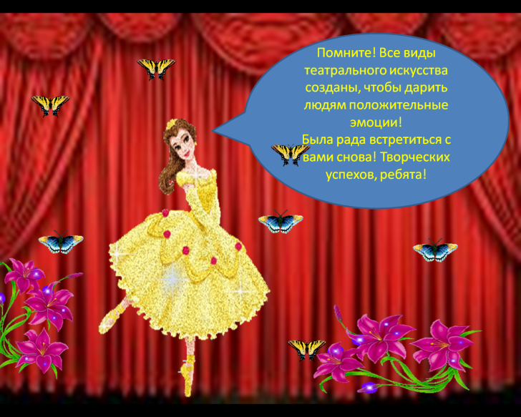

III. Практическая часть.

2.Кукольный театр. Инсценирование русской народной сказки «Колобок».
(1 группа актеров готовится к выступлению, а с остальными проводится беседа)
Сегодня мы с вами приглашены в настоящий кукольный театр. Наша творческая группа подготовила инсценировку по русской народной сказке «Колобок» (Приложение 1) которую ребята показали на муниципальном экологическом форуме «Greenway», где заняли III место, это их первая работа (дебют) в качестве актеров театра кукол.
Посмотрим, что было подготовлено ребятами (ширма, куклы готовые, декорации). А как должны вести себя зрители во время представления?
Итак, смотрим внимательно представление, а затем скажите, кто из героев вам больше всего понравился.
Тишина в зале, представление начинается…(показ)
3. Показ драматического театра. Отрывок из сказки «Морозко» (Приложение 2)
(2 группа актеров готовится к выступлению, а с остальными проводится беседа)
О чем эта сказка? Какой из героев вам больше понравился и почему? В чем основное отличие драматического театра от кукольного? Отличаются ли правила поведения зрителей в драматическом театре?
Итак, мы оказались в драматическом театре. Тишина…(показ)
IV. Заключительная часть:
1.Анализ выступлений воспитанников
Скажите, выступление какой группы вам понравилось больше и почему? Что бы вы добавили, изменили?
Чем интересен театр драматический? Кукольный? Какой вам нравится больше и почему?
Попросим Музу обобщить вместе с нами, то что мы только что произнесли. Слайд
2. Подведение итогов
О каких театрах вы узнали? Скажите, пожалуйста, для чего нам нужен театр?
Всем большое спасибо! До свидания!

4. СПИСОК ЛИТЕРАТУРЫ ДЛЯ ПЕДАГОГА:
1. Театр, где играют дети. Под ред. А.Б. Никитиной. – М., 2001.
2. Брызгалова А.Н. Театрально-игровая деятельность дошкольников. – Минск, 2006.
3. Антипина А.Е. Театрализованная деятельность в детском саду. – М., 2006.
4. Генералова И.А. Театр. Пособие для дополнительного образования. – М., 2004.
5. Театрализованные игры для младших школьников/ Составитель Р.В.Димитренко – Волгоград, 2006.

5. СПИСОК ЛИТЕРАТУРЫ ДЛЯ ДЕТЕЙ:
1. Иванова О.В. Театрализованные праздники для дошколят и младших школьников. Глава «Давай поиграем в театр» – Ростов-на-дону, 2004.
2. Крылов И.А. Басни. – М., 2000.
3. Генералова И.А. Театр. Пособие для дополнительного образования. – М., 2004.

ПРИЛОЖЕНИЕ 1
Колобок
Действующие лица и исполнители :
- 2 скомороха
- Дед
- Старуха
- Заяц
- Волк
- Медведь
- Лиса
- Колобок
1 скоморох :
Собирайтесь, добры люди!
Представление здесь будет!
2 скоморох:
Здравствуйте, гости дорогие!
Да вы, хозяева родные!
1 скоморох:
Здоровья вам, да удали!
Терпения и радости.
А сказочку послушать не желаете?
А где послушать, там и посмотреть.
А сказка наша не простая,
Хоть всем знакомая такая.
2 скоморох :
Отгадайте- ка загадку:
Покатился без оглядки
Через поле и лесок
Наш румяный ……колобок.
1 скоморох:
Сказка – ложь, да в ней намёк,
Посмотри и сам поймёшь.
Скоморохи убегают. Появляется дед.
Дед :
Вишь, дымок с трубы идёт?
То старуха колобок мне сегодня испечёт.
По сусекам поскребла, по амбарам помела –
Аккурат на колобок там мучицы-то нашла.
А то всё с утра мне пела
- Мол, муки то, нет, старой
Ух, а запах-то какой!
Старуха :
Всё, готово, испекла!
Остудим, будет нам еда.
Дед :
А хорош-то, а пригож. Так и съел бы!
Старуха : -Ну, не трожь!
Дед :
Да не трону, не боись.
Ох, румяный! Ну держись!
Перекатывает колобок в руках, но он падает и катится
Дед :
Вот безрукий, непутёвый!
Стой, куда ты, погоди!
Старуха :
Да держи его, держи!
Дед : - Ой, лови его, лови!
Бесполезно, не догоним !
Силы, мать, уже не те.
Старуха:
Что , допрыгался, чертяка.
Говорила ведь, не трожь!
Дед :
Что же делать? Можь вернётся?
Погуляет и придёт.
Старуха :
Нет, старик, он не вернётся.
Посмотри, как он хорош!
Дед :
Ладно, бабка, не горюй!
Да не плачь ты, ради Бога !
О-хо-хо ! Пойдём домой!
Скоморохи :
1 –Плачет баба, плачет дед,
Колобка и следа нет,
2 – Покатился по дорожке,
Не догонят резвы ножки.
1– Покатился без оглядки,
Засверкали только пятки.
Через поле и лесок
Наш румяный колобок.
На сцене появляются деревья, изображая лес
1 скоморох :
Не скоро сказка сказывается, а скоро главное случается.
Появляется заяц, голова забинтована, лапы перевязаны .
Заяц:
Ох-ох-ох! Не дай Бог!
Что за запах аппетитный?
Колобок?! Так поедим!
Стой, ни с места!
Ох-ох-ох! ( стонет)
Колобок :
Ты чего это, косой?
И побитый, и хромой?
Заяц : - Попрошу не обзываться!
А косой ты знаешь кто?
Колобок:
- Уж не я ли?
Заяц :
Нет, не ты!
В лес наш сказочный вчера
Прибегала детвора,
Ели, пили танцевали,
Три березки поломали!
А потом устали дети
И собралися домой,
Только мусор напоследок не убрали за собой!
В город дети поленились
Пакет тяжелый унести
И нашли себе забаву,
Стрелять бутылками в кусты!
Вот бока мне и помяли,
В тех кустах ведь я лежал,
От лисы я еле-еле в лес подальше убежал
Колобок :
Вот беда! А что потом?
Заяц :
Что? Ты даже не поверишь!
Мусор, грязь, осколки, банки,
Целлофан, бумага, склянки.
Это ж надо только думать!
Это разве были люди?!
Ведь поранятся зверята,
Несмышленые ребята.
Ты катись-ка дальше, друг,
Всех предупреди вокруг.
2 скоморох :
Покатился без оглядки наш румяный колобок,
А навстречу ему ….волк.
Колобок :
Здравствуй, серый!
Аль не рад?
У – у- у ! Что-то ты волочишь ноги?
Довели тебя тревоги?
Волк :
Это верно, колобок, круглый и румяный бок.
Был я резвым и весёлым,
Добывал я пищу сам,
Резво бегал по лесам!
Дёрнул чёрт связаться с ним!
Колобок :
С кем?
Волк :
Да с бараном, что стащил.
А барашек тот гулял
По лугам, да по полям.
А траву на тех полях
Посыпают с самолёта,
Обрабатывают что- то.
Гербициды, пестициды…
Вобщем, химия одна.
Колобок :
Ну, а дальше то чего?
Волк :
Всё тебе чего, чего!
Съел того барашка я,
Обглодал всего и вот…
Живот пучит, лапы крючит,
Зубы сводит, череп рвёт.
Всё - лечиться надо мне.
На поляне дальше травка есть,
Быстрей ее мне надо съесть,
Ле-кар-ствен-ная!
Колобок:
Ты лечись, волк, поскорее,
Впредь же будь теперь умнее.
На поляне аккуратней:
Там бутылки, банки, склянки,
Себе лапы не порежь.
Волк :
Вот спасибо, круглый бок.
Ну, катись и будь здоров!
Колобок :
И тебе здоровья тоже.
Что творится-то! О, Боже!
3 скоморох:
Покатился Колобок, Волку он уже помог.
Помогать не стыдно ведь.
Глянь, сюда идёт … медведь.
Колобок:
Здравствуй, Миша-Генерал!
Тоже что ли захворал?
Медведь:
Здравствуй, здравствуй, Колобок,
Круглый и румяный бок!
Я, друг мой, не заболел,
Я в своём родном лесу
Чуть живьём, брат, не сгорел.
Колобок :
Как же, Миша, так случилось?
Правило-то надо знать,
Что в лесу нельзя медведям
Ведь со спичками играть.
Медведь :
Да не я! Я что уж, глупый,
Чтобы спичками шалить?
Шёл грибник, окурок бросил,
Ума нет, чтоб потушить!
Вспыхнул лес, трещал валежник,
Еле ноги я унёс, а хотел берлогу строить, да…
С бедою не поспорить.
Птичек жалко, жалко белок, а ежата …
Вот беда..
Колобок:
Ой-ой-ой ! Вот уж беда!
Чем помочь такому горю?
А в соседнем-то околке,
Под большой ветвистой ёлкой,
Места разве не найдёшь?
Медведь: - Ты о чём, румяный бок?
Нет околка, изрубили.
Ёлок тоже нет- спилили.
Что за люди, не пойму ?
Сеют лишь одну беду!
Ну, счастливо, Колобок,
Не скучай и будь здоров!
Колобок :
Ох, ох, ох ! Да что тут скажешь?
Появляются Скоморохи. Второй – плачет
3 скоморох:
Ты чего?
2 скоморох:
Животных жалко!
3 скоморох:
Нам нельзя, брат, унывать,
Будем сказку продолжать !
1 скоморох:
Покатился Колобок,
Дует в спину ветерок.
Что ж, катись, коль не сидится,
Глянь, сюда бежит лисица.
Колобок:
Ба! Лисица! Вот так диво!
Ты куда это спешишь?
На меня и не глядишь!
Не узнала что ль меня?
я по коробу скребён,
По амбару я метён,
На сметанке я замешан,
На окошке остужён.
И от бабушки ушёл,
И от дедушки ушёл.
Вот плутовка, во даёт,
Колобка не узнаёт.
Лиса:
Колобков уже не ем,
На диете я теперь!
А не то давно бы съела,
Да боюсь полнеть не в меру.
Ты в магазине не бывал,
Курочки там не видал?
В лесу птиц совсем не стало,
Я чуть-чуть оголодала.
Колобок :
Сам в сельмаге не бывал,
А от бабки-то слыхал
Разговор её с соседкой,
Что лежат, мол, год как
В лавке
Ножки Буша на прилавке.
Лиса:
Издеваться! Как так можно!
Есть их даже невозможно!
Нет ни запаха, ни вкуса
Не губи ты мою душу !
С каждым днём в лесу всё хуже,
Потравили даже лужи.
Страшно воду пить в реке,
Жизни нет зверью нигде!
Колобок:
Нет, не зря я совершил прогулку эту!
Леса без птиц,*
И земли без воды.
Всё меньше окружающей природы,
Всё больше окружающей среды!
Выходят все звери …
Заяц:
Как это страшно –**
Умиранье рода,
Всех поголовно, всех до одного.
Когда опустошённая природа
Уже не в силах сделать ничего!
Волк:
И поползет проказа запустенья,
И пересохнут ниточки воды,
И птицы вымрут,
И падут растенья,
И зверь не обойдёт своей беды.
Медведь :
И сколько тут корысти не ищи ты,
Какой ты отговоркой не владей,
Земля защиты требует, защиты.
Она спасенья просит у людей!
Животные уходят. На ширме скоморохи
Скоморох1. Сказка эта «Колобок» давно на свете уж живет, и знайте взрослые всегда, ее любила детвора.
Скоморох2.Так пусть же дети верят в сказку и приходя в лес, как домой, любуются они природой, не окружающей средой!

ПРИЛОЖЕНИЕ 2
«Морозко»

Действующие лица и исполнители
Настенька
Старуха
Иван
Три девицы
Старичок Боровичок
Играет песня о сказке.
На сцене звучит голос: Добрый день гости званные, да желанные.
Рады видеть вас в нашем тереме.
Снова сказка к нам в гости стучится,
Приглашает друзей Новый Год!
В сказке всякое может случиться,
Мы не знаем всего наперед.
Вновь над сказкой смеемся и плачем, что там будет в туманной дали?
Может все обернуться иначе,
Повнимательней сказку смотри!
СЦЕНА 1
Старуха: Настенька! Настенька!( Выходит на сцену. Настенька вяжет ).
Ты что же это, сладенькая, делаешь?
Настенька: Марфушеньке чулки вяжу. Вы же сами приказали.
Старуха: Вязать приказала, а вот спицами стучать, медовенькая, не приказывала. Марфушеньку-душеньку разбудишь.
Настенька: Неужто и через стенку слышно?
Старуха: А как же не слышно? Это ты, кобылица, за день намаешься спишь, не просыпаешься. А Марфушенька-душенька целый день продремала, хребта не ломала. Теперь она от самого бесшумного шороха проснуться может. Вот тут, сладенькая, и вязать будешь. Месяц светит ярко и не слышно, и не жарко (уходит).
Звучит голос: Жили-были старик со старухой. И было у них две дочки.
СЦЕНА 2
(На сцене три девушки поют)
1. Ох, ты, Ванюшка-Иван,
Подойди к калиточке
На ней новый сарафан
Шёлковые ниточки.
2. Ваня, Ваня посиди
Подожди немножечко,
Мимо дома не ходи
Загляни в окошечко
3. Не ходи Иван далечко
Сядем рядом на крылечко
Яблочко отведай
С нами побеседуй.
Иван: Не о чем мне с вами беседовать.
1: Далеко ли путь держишь, Иван вдовий сын?
Иван: Невесту иду себе искать, такую, чтоб краше её на свете не было.
2: Неужто мы в невесты не годимся?
Иван: Да вы на себя посмотрите. Я жених хоть куда, я вы пигалицы полосатые. Нет, не такая мне жена нужна.
3: Не учтив ты, Иван с девицами.
2: Хвастлив, да заносчив.
1: Не полюбит тебя красавица.
Иван: Да быть такого не может, правда ребята?
(Иван знакомится с детьми)
- Девочки здесь? А мальчики есть?
- Девочки похлопайте (хлопают)
-мальчики потопайте (топают)
-А теперь все вместе дружно,
-Что ещё для счастья нужно (девочки хлопают, мальчики топают).
-А теперь на раз, два, три своё имя назови.
СЦЕНА 3
Иван: (оглядываясь) Куда же это я забрёл? Места-то, какие чудные.
Ст. Боровичок: Иванушка!
Иван: А ну, кто тут со мной в прятки играет?
Ст. Боровичок: Я!
Иван: А ты никак колдун дедушка?
Ст. Боровичок: Колдую помаленьку, да только скучно мне. Давай со мной в прятки-догонялки сыграем.
Иван: С тобой? В догонялки? Шутишь! Да я тебя в миг догоню.
Ст. Боровичок: Ну, коли обгонишь, я тебе подарю лук тугой, да стрелы меткие, согласен?
Иван: Согласен!
(бегают под обработанную минусовку «Где то на белом свете»)
Ст. Боровичок: Ну что? Обогнал?
Иван: Твоя взяла.
Ст. Боровичок: Вот молодец! За то, что признался, подарю тебе обещанное, Иван!
Иван: Ну!
Ст. Боровичок: Воротись, ты самое главное забыл.
Иван: Что ещё я забыл?
Ст. Боровичок: Ты забыл старому человеку «СПАСИБО» сказать и земной поклон отдать.
Иван: Пусть тебе медведь в ножки кланяется.
Ст. Боровичок: (обращается в зал) – Ребята, давайте поможем Ивану вспомнить вежливые слова!
И в России мы и Дании
На прощанье говорим …. (До свидания)

